CEMP – Centro Educacional Marapendi


Nome: ______________________________________________ Data: / /2026
Professor(a): Daniela M. 6 º Ano do Ensino Fundamental II Turma: 6B

ATIVIDADES PARA CASA- 1º TRIMESTRE

RESPONDA NO CADERNO! Quando não souber ou lembrar o significado de uma palavra, pesquise.

Leia a tira abaixo:

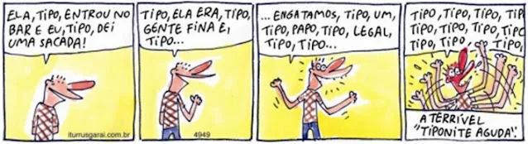

- A linguagem predominante na tirinha é:
a) formal.
b) culta.
c) técnica.
d) coloquial.

- Rescreva a frase do primeiro balão sem fazer uso da palavra mais utilizada pelo personagem

- No trecho “… dei uma sacada!”, a palavra destacada pode ser classificada como
a) uma gíria.
b) um jargão.
c) um estrangeirismo.
d) um formalismo.

- A palavra “sacada” utilizada pelo personagem significa
a) uma parte da casa.
b) retirada de dinheiro.
c) entender uma situação.
d) algo colocado no saco.

- A expressão usada pelo personagem “gente fina” significa
a) pessoa magra.
b) amigo chato.
c) pessoa bacana.
d) pessoa inteligente.

- Por que o personagem aparece desesperado no último quadrinho?

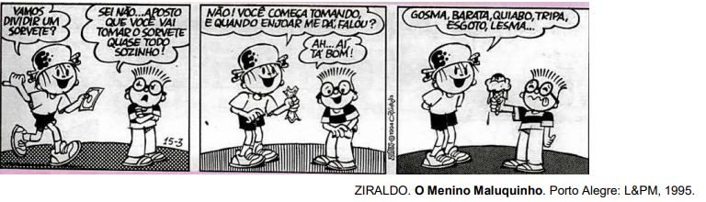

- No segundo quadrinho, nota-se na linguagem dos personagens uma variedade linguística informal. Essa variedade está adequada à situação de interlocução? JUSTIFIQUE.

